

01-.Ejercicio simple-edad-cine

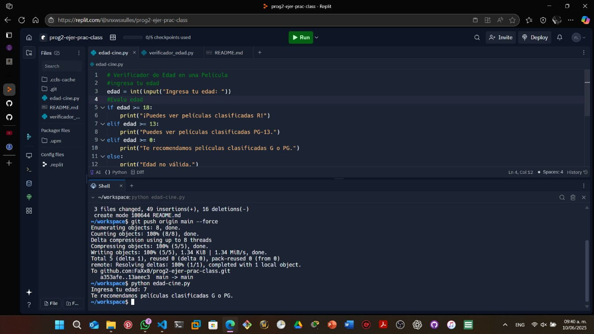

02-Ejer2-edad-cine- completo

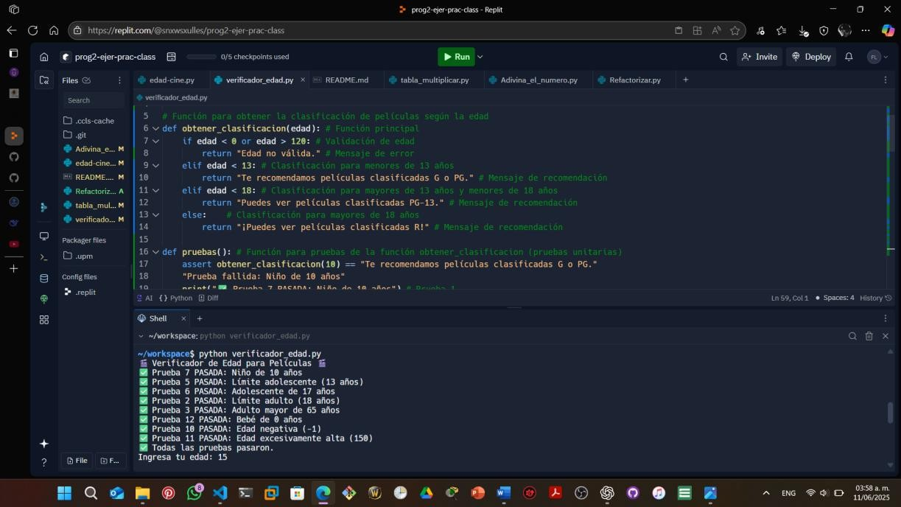

03-Ejer3-Tablas-multiplicar

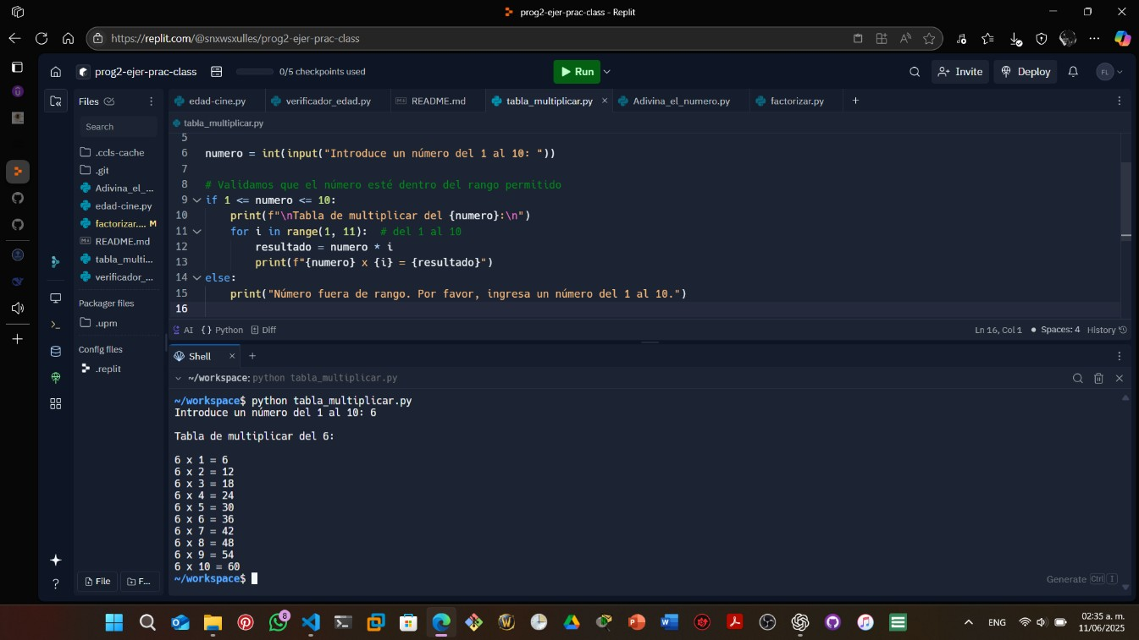

04-Ejer4-Adivina el numero

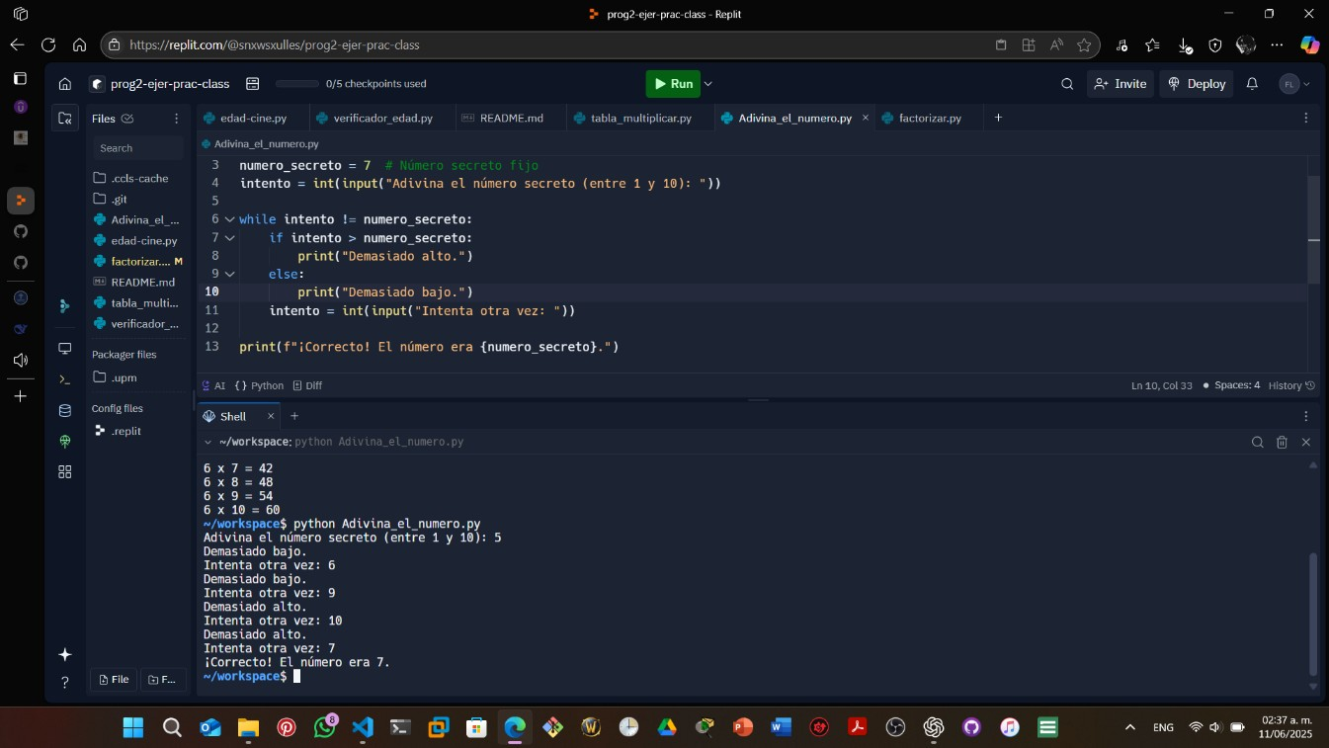

05-Ejer-README.md

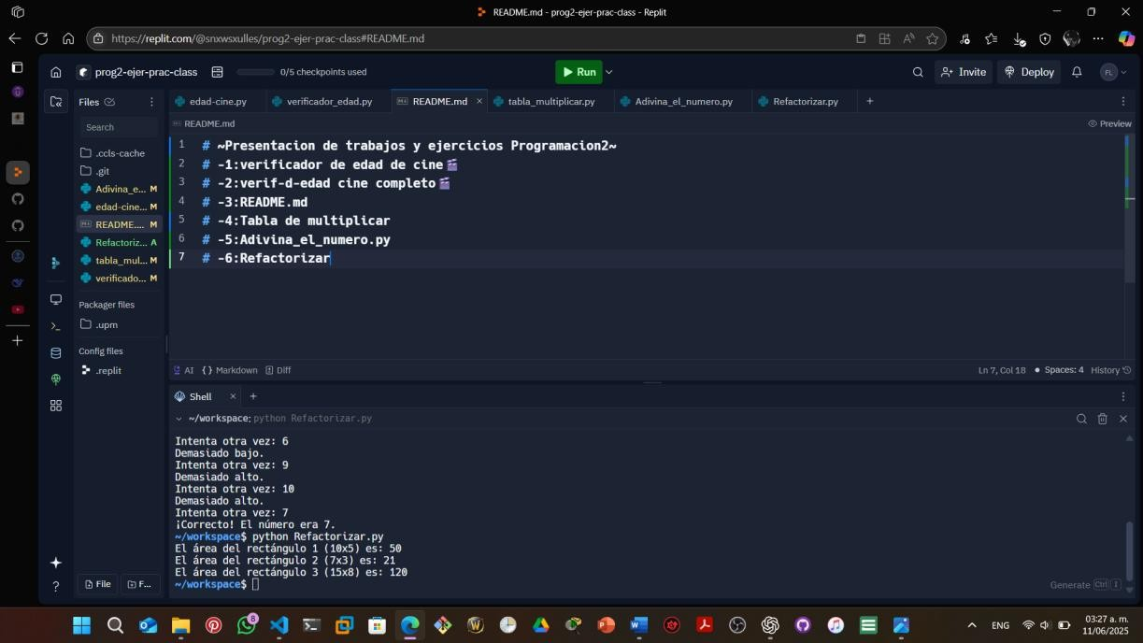

06-Ejer-Refactorizar

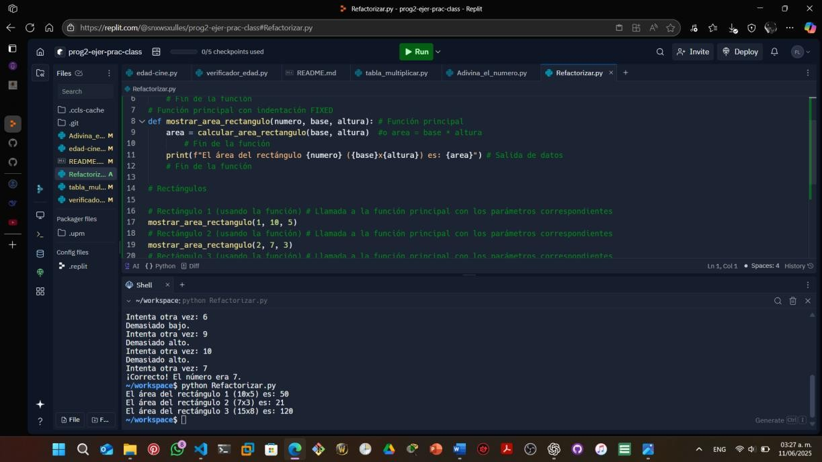

07-lista de Hobbies y comidas favoritas

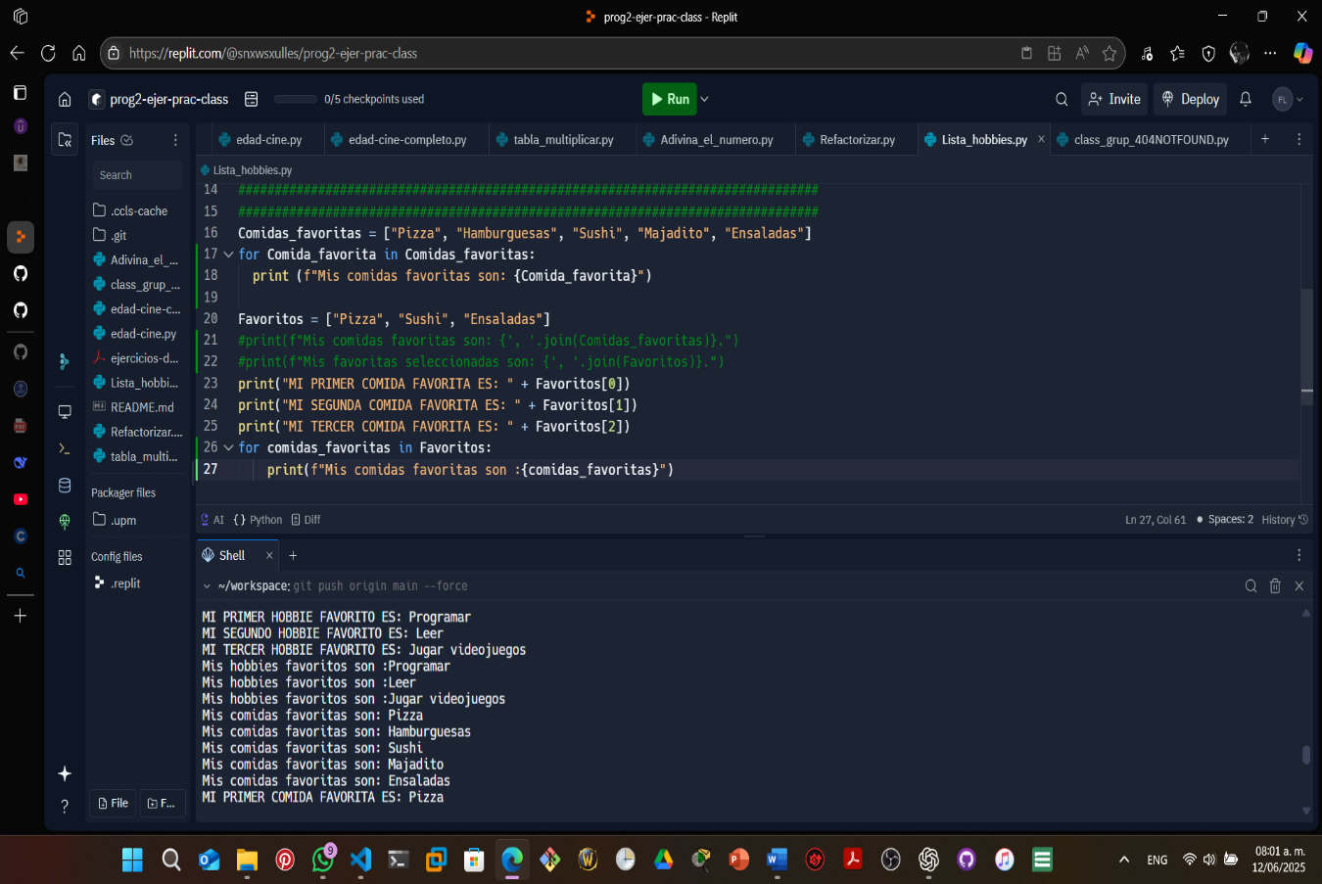

08-INTEGRANTES DE MI GRUPO

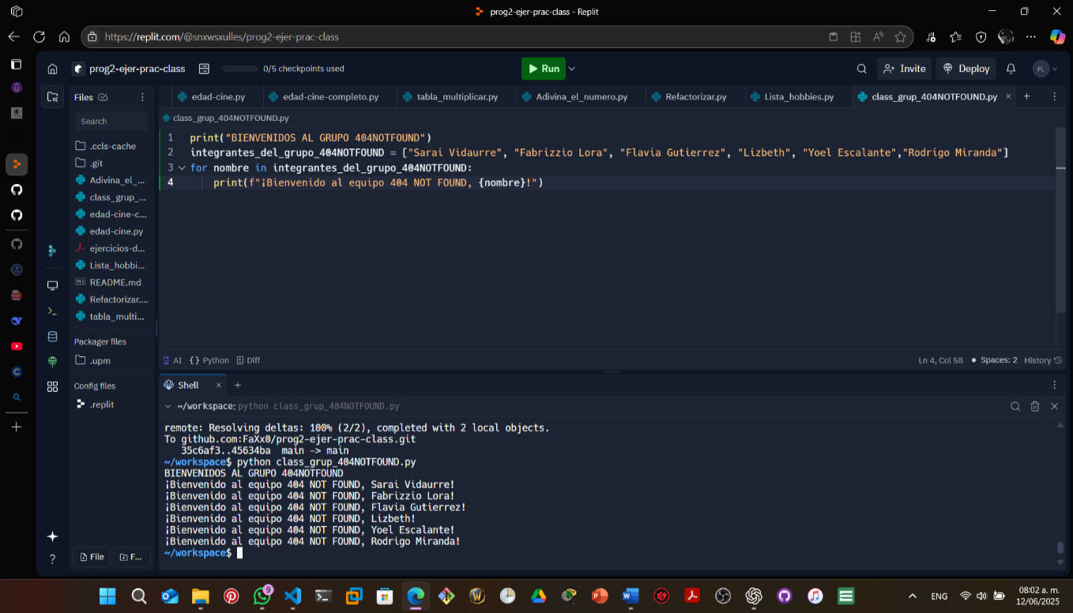

09-PROMEDIO

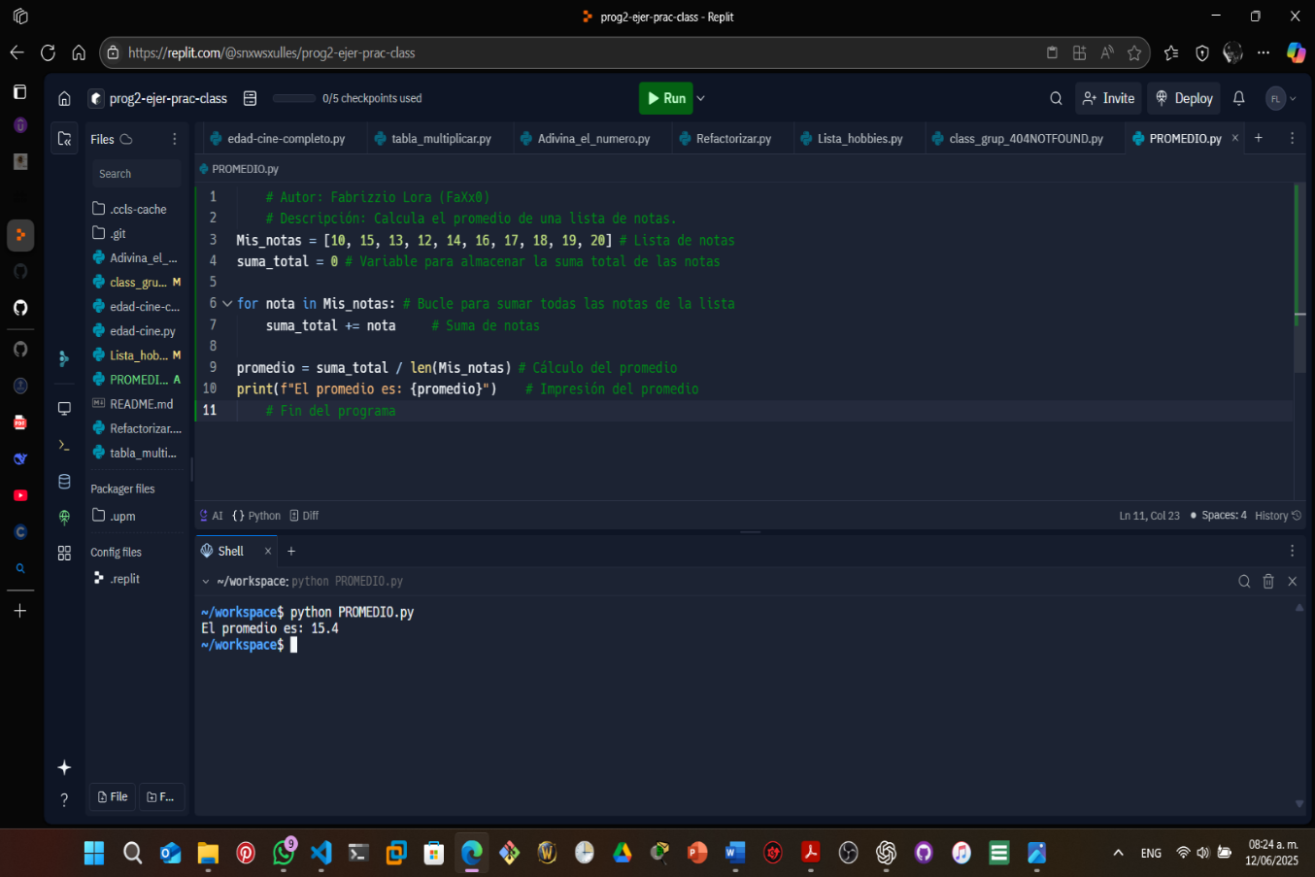

10-OPERACIONES CON LISTAS

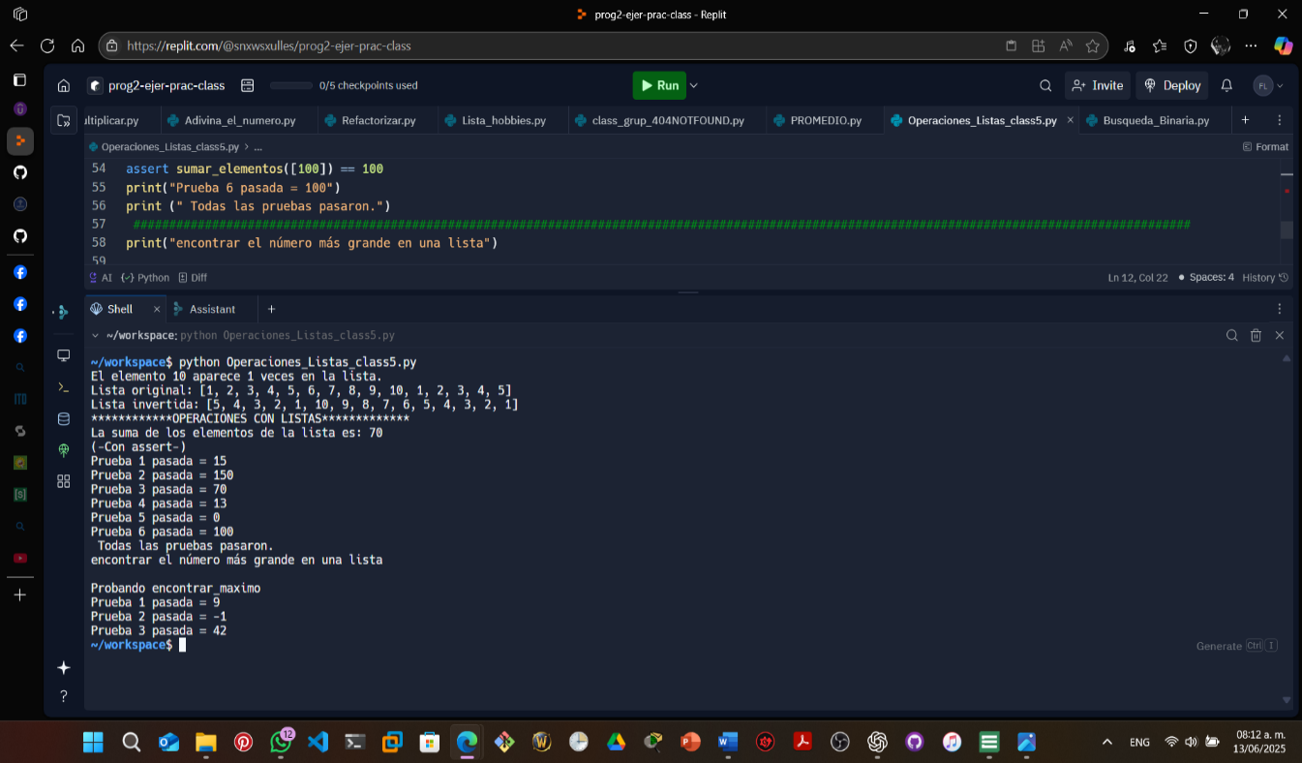

11- Ejer-bisqueda binaria y lineal desordenada

